儿童本位的幼儿在园生活活动优化研究课题研究活动情况登记表

时间 | 2022.11.01 | 地点 | 二楼会议室 | 参加对象 | 阮云姣、倪芳、赵红霞、史银华、杨煜茹、陈璐、王宝秀、王文姣
主持人 | 阮云姣 | 内容  形式 | 文献收集 设计调差问卷  研讨和分享 11月课题任务
研究的目的  （范围、  方法） | 通过收集文献资料，增强教师文化素养与知识储备。  通过设计调差问卷，了解不同年龄段幼儿在家自主用餐情况。  布置11月份课题任务，进一步有计划地观察、了解幼儿在园生活活动情况。
主  要  内  容 | ★11月文献搜集任务  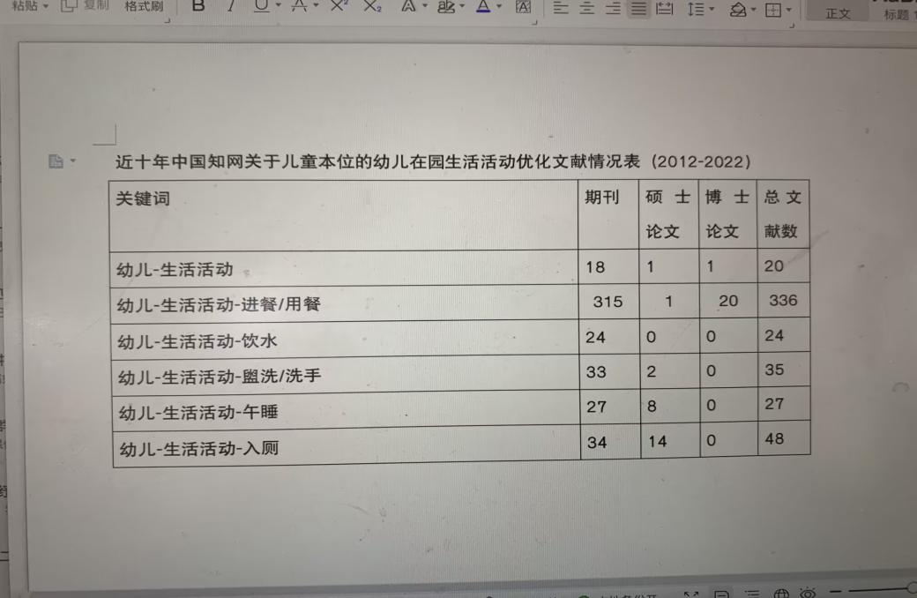  阮云姣：之前10月份的时候，我们大家都根据不同的关键词收集了很多相关的文献，并且做了一份文献调查。我在浏览这些下载的文献，然后比较了不同关键词的文献调查数据，我发现我们收集的文献数量还是太少了，这对我们课题研究的借鉴帮助较小。因此，我们11月份课题的第一个任务，就是大家，在知网网站上继续收集关键词下相关文献的情况，重新统计文献数量并制作成表格，截图发我汇总。  ★设计调查问卷  阮云姣：这个任务我们下周五前大家上交。那么接下来，我们探讨一下关于问卷的事情。本学期，我们的副组长倪芳要参加一个教研比赛，我们商议这个教研与我们的生活活动课题相结合，注重关注在生活活动方面幼儿进餐的问题。因为在《指南》中，健康领域提到“发育良好的身体、强健的体质生活幼儿身心健康的重要标志，也是其他领域学习与发展的基础。”我们在前期的研究和讨论中，也都认同进餐是幼儿一日生活活动中较为重要的一个部分，所以，本星期，我们就进餐这个活动先开展一次全园的问卷调查。倪芳老师暂时设计了一些调查问卷题目，我们一起来听一听，看一看，然后大家就问卷发表一下自己的想法。  倪芳：我设计的问卷的回答都是以“是”和“否”为主，一共有8个问题，其中6个是选择，2个是问答题。  暂时有以下几个问题：  - 在家你的孩子是否能自己吃饭？  - 在家你的孩子是否自己盛饭？  - 在家你的孩子盛好饭后是否自己去端？  - 在家你的孩子饭后是否自己收拾碗筷？  - 在家你的孩子饭后是否清理整洁自己的餐桌？  - 你的孩子挑食或偏食吗？  - 你认为形成孩子挑食、偏食的原因是什么？  - 面对孩子的挑食、偏食，您的态度或行为是什么？  阮云姣：好，那么针对这个问卷，我们一起来讨论一下，大家发表一下自己的想法。  史银华：我觉得语句有些不通顺，在家什么什么听起来不流畅，我们可以把调查问卷题目开头的顺序改成“幼儿在家......”，这样听起来比较协调。  阮云姣：我觉得这个建议挺好的，这样读起来会好一点。  王宝秀：我觉得第6个问题“你的孩子挑食或偏食吗？”这个可以不用问，因为“挑食和偏食”和幼儿自主性用餐的关系不大。  陈璐：我觉得可以把“挑食和偏食”相关的问题换成幼儿使用餐具进餐的情况。因为《指南》上健康领域“动作发展”中目标3“手的动作灵活协调”，在用餐方面对三个年龄段幼儿的要求分别是“能熟练地用勺子吃饭（3~4岁）”、“会用筷子吃饭（4~5岁）”、“能熟练使用筷子（5~6岁）”，我们可以根据这三个目标来设计问卷调查。  阮云姣：这个想法很不错，这个就是问题4“收拾碗筷”方面的。  赵红霞：我觉得问卷的题目有点少，我们是否可以根据小中大幼儿年龄的不同来分别设计相对应的调查问卷？  倪芳：我们这个调查问卷是调查所有年龄段幼儿自主用餐的情况，如果分开来了我觉得就太强调了年龄之间的差异。  杨煜茹：我觉得我们可以参考一下网上调查问卷的题目形式，这样可以更加的规范。  王宝秀：我在网上找到一个问题，“你的孩子在家是否能保持情绪稳定的进餐”，我觉得这个和幼儿自主性进餐有关系。《指南》健康领域在“身心状况”方面的第二个目标就是“情绪安定愉快”。  史银华：我看了《指南》该目标下3~4岁、4~5岁、5~6岁三个年龄段的目标，都是以“情绪稳定愉快”为第一目标，所以我觉得这个问题可以放进我们调查问卷的题目里面去。  王文姣：我也找到一个问题，“幼儿在进餐过程中发生问题，他会自己想办法解决吗？”，这个问题能体现孩子自主性。因为很多孩子在遇到问题时，总是依赖家长，家长也是过度保护和包办代替，剥夺了幼儿自主学习的机会，养成过于依赖的不良习惯，影响其主动性、独立性的发展。  阮云姣：这个问题很符合我们课题的研究方向，而且囊括了进餐中的各种问题。  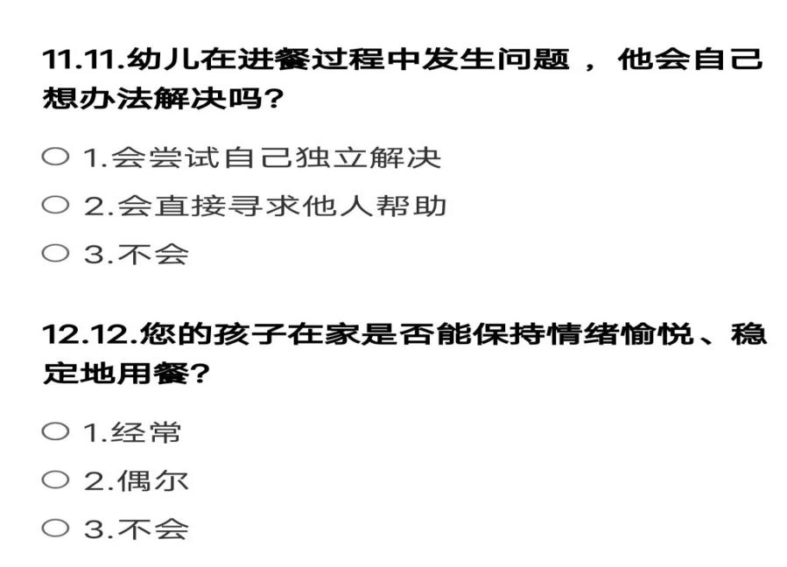  杨煜茹：我发现问卷中还缺少了一段前言和题目。我们要写一段前言，向家长说明本次调查问卷的目的。  倪芳：这个我也想到了，我觉得需要告诉家长这个问卷是不记名，避免家长的担心。  赵红霞：我们可以写“调查问卷需要你如实填写，问卷不涉及幼儿具体信息，采用无记名的方式。”  王宝秀：调查问卷的题目可以写“雕庄中心幼儿园采菱园小班幼儿用餐自主性调查用卷”  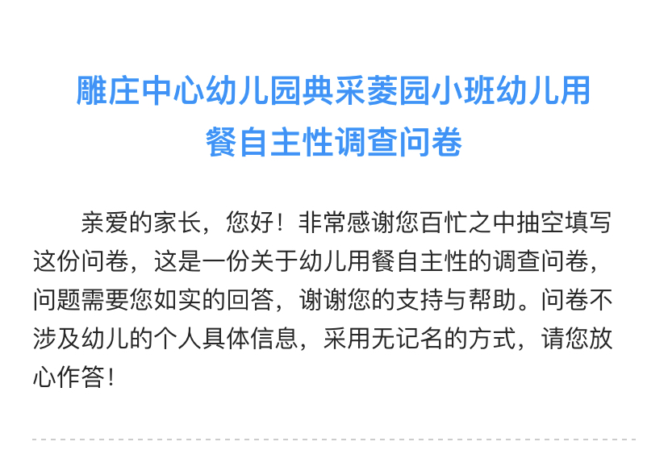  阮云姣：那调查问卷我们就这样定下来了。  ★11月课题任务布置  阮云姣：11月份，我们园正在学习“一对一倾听”，这个教研对我们的课题活动有很大的帮助。因此，本月，我们课题组的成员根据生活活动的5个环节：用餐、饮水、如厕、午睡、盥洗选择幼儿进行“一对一倾听”内容。每个活动环节至少写一篇一对一倾听。上交后我们选择优秀“一对一倾听”进行分享。  阮云姣：除此之外，针对大家在10月份和本周收集的相关关键词的文献，大家从中选择一篇写的较好的文献进行学习，把文献中优秀的摘要下来，格式参照下方。  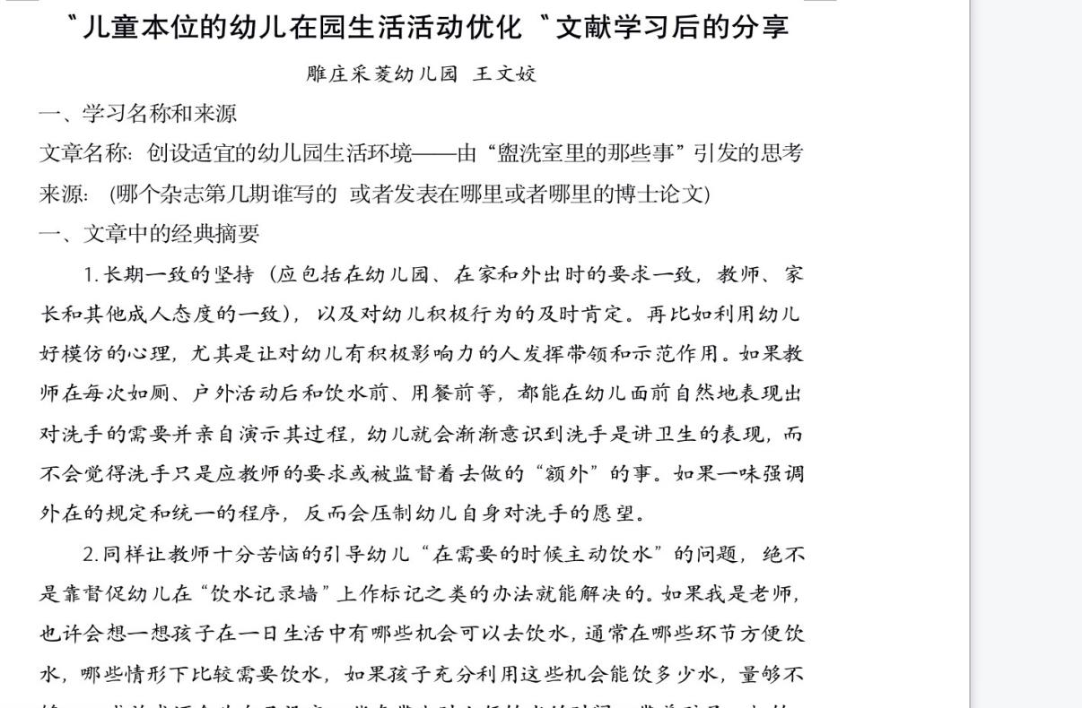  附：照片  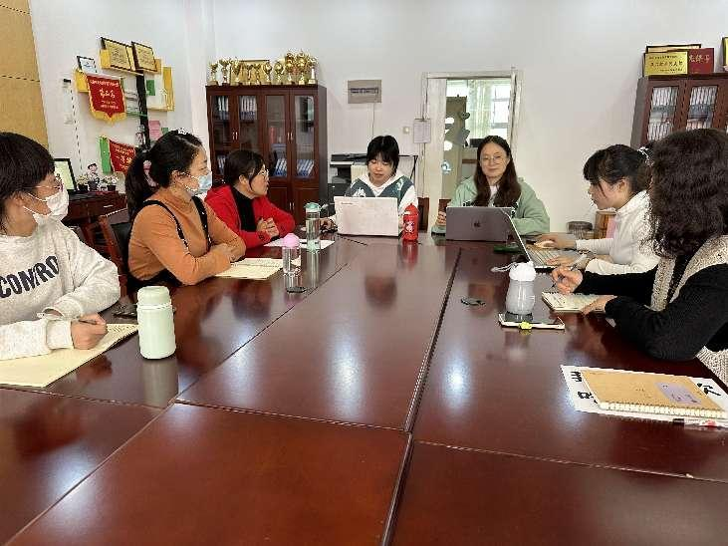  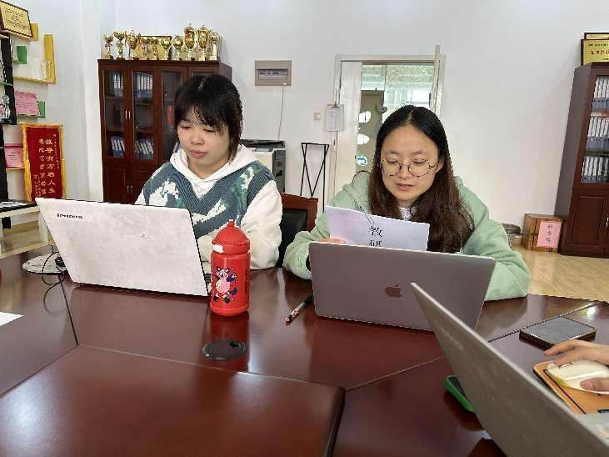
评  价 | 通过本次教研会议，对10月的课题任务进行了总结，并根据研究方向设计了调查问卷，进一步明确了幼儿园生活活动的概念，布置了11月课题任务。

填表人陈璐

